Руководство по эксплуатации программы КРИОН.
Программа КРИОН (в дальнейшем просто КРИОН) является встроенной программой Системы Звукового Оповещения КРИОН (в дальнейшем СЗО), основная функция программы это управление СЗО по командам от внешних программ, также передача данных о состоянии оборудования внешним программам.
КРИОН выполняется в операционной системе Ubuntu 22.04 на процессоре Allwinner-H3. В системе работает sshd сервер и некоторые команды, например смена IP адреса, включение/выключение DHCP производятся с ssh-консоли.
Одной программ для взаимодействия с КРИОН и СЗО, является программа "КРИОН конфигуратор" (в дальнейшем просто конфигуратор). В описании в основном будут приводится примеры работы КРИОН с конфигуратором.
Конфигуратор является GUI-программа для операционной системы Windows версий 7/10/11 32 или 64-разряда.
СЗО имеет два вида сетевых интерфейсов, через которые внешняя программа может обмениваться данными:
- Ethernet интерфейс.
- USB интерфейс от DMR-радиостанции т.н. RNDIS, фактически представляющий собой USB-Ethernet адаптер с роутером имеющим DHCP.

Настройка сетевого обмена с конфигуратором.
По умолчанию новое СЗО имеет IP-адрес 192.168.0.210/24. Также каждое СЗО имеет свой идентификатор ID (в новом устройстве 00100600). Для подключения к СЗО в конфигураторе создаём строку для нового СЗО кнопкой [+].
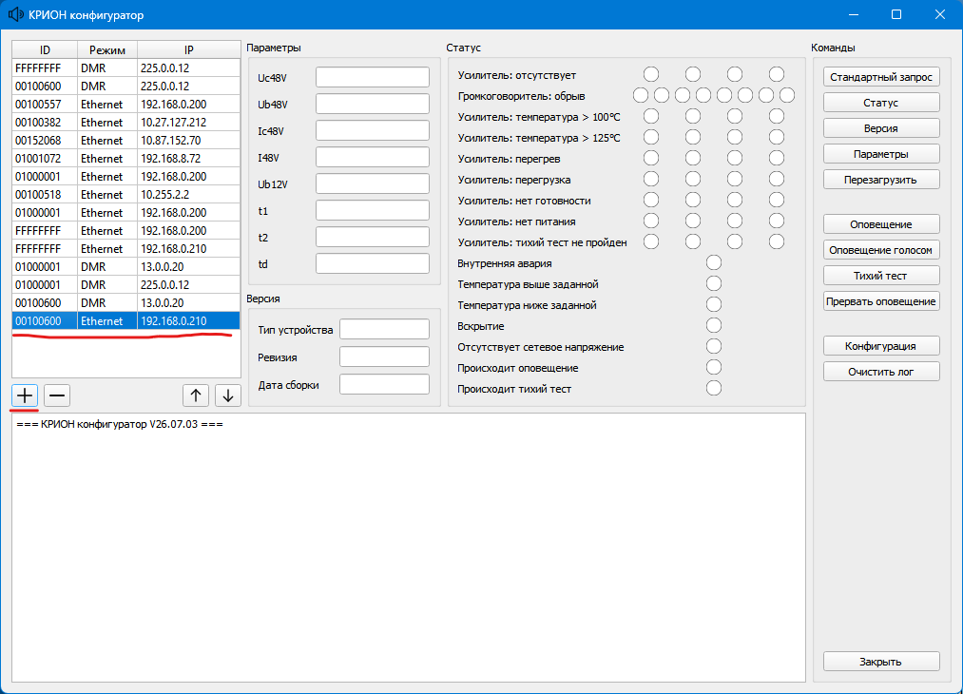

Чтобы отредактировать ячейку таблицы нужно сделать по ней двойной щелчок мыши. В столбце Режим должен быть указан Ethernet если подключаемся по проводам или DMR если по радио.
Выбрав в таблицу нужно СЗО можно проверить связь кнопкой [Стандартный запрос] программа должна ответить специальным пакетом, а в консоли конфигуратора должно появится сообщение Стандартный ответ.

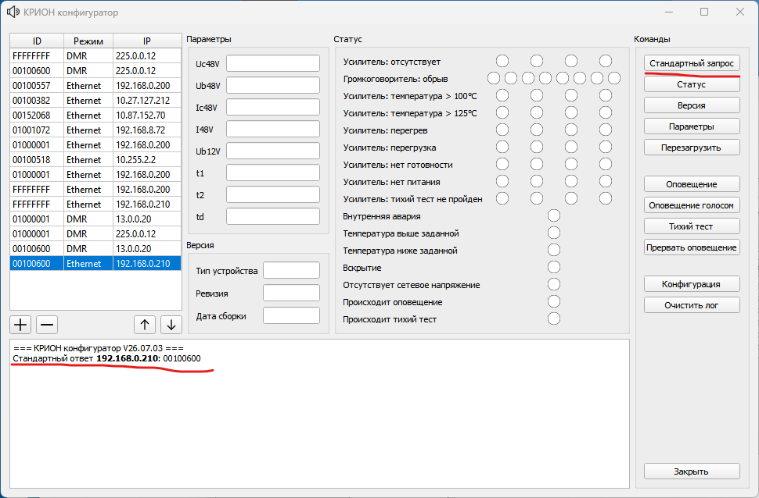

В случае обмена с DMR устройствами необходимо иметь ввиду особенности адресации DMR-радиостанций, каждая радиостанция имеет свой IP адрес и IP адрес устройства, которое к ней подключено, также радиостанция имеет свой ID. Маска всегда /8. Первый байт адреса радиостанции всегда 12, адрес устройства всегда 13. Остальные 3 байта адреса складываются из ID радиостанции, для этого ID нужно разложить на три байта, например для ID=274996, IP адрес будет 12.4.50.52.
Также все радиостанции имеют групповой адрес 225.0.0.12, IP-пакет переданный на такой адрес принимается всеми КРИОН/СЗО в сети, в таком случае обычно отвечает устройство у которого совпадает ID, в нашем случае 00100600.
Некоторым командам, при оповещении можно указать групповой ID равный FFFFFFFF, тогда команду воспринимают все КРИОН, которые получили сетевой пакет.

Служебные команды программы КРИОН.
С помощью конфигуратора можно передавать и принимать служебные сообщения программе КРИОН.

Стандартный запрос.
Служит для проверки связи, производится кнопкой [Стандартный запрос]. Может быть групповым т.е. с ID = FFFFFFFF. Приём ответа от КРИОН определяется по соответствующему сообщений в консоли нижней части программы.

Команда Статус.
Запрос вызывается кнопкой [Статус]. Может быть групповым т.е. с ID = FFFFFFFF, в этом случае анализ информации производится по консоли, при запросе одному КРИОН/СЗО имеет смысл анализ графической информации в группе Статус:
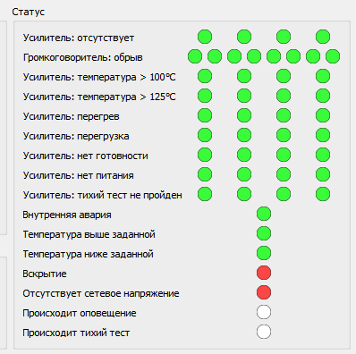

КРИОН в конфигуратор по запросу посылает только информацию об ошибках, которые одновременны выводятся в консоли, в данном случае:
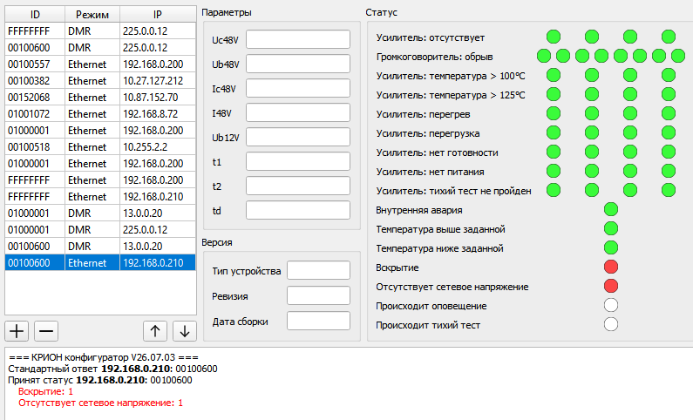

Индикаторы, соответствующие ошибкам, становятся красными, остальные зелёные.
Исключение составляют два нижних индикатора, они синие при включенном состоянии или белые, когда его нет.
Например, состояние воспроизведения:

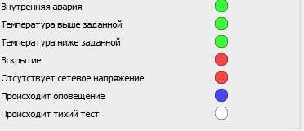

Программа КРИОН также отслеживает изменение статусов и может самостоятельно прислать уведомление об этом сообщение называется трап. При этом программа имеет время для подавления дребезга контактов (debounce) или како-то другой нестабильности, время это задаётся в файле конфигурации. Таким образом если статус сигнала или события изменился и длится больше времен подавления, КРИОН присылает трап, который отображается на индикаторах и консоли с пометкой (трап).

Пример пакета от КРИОН, трапа:
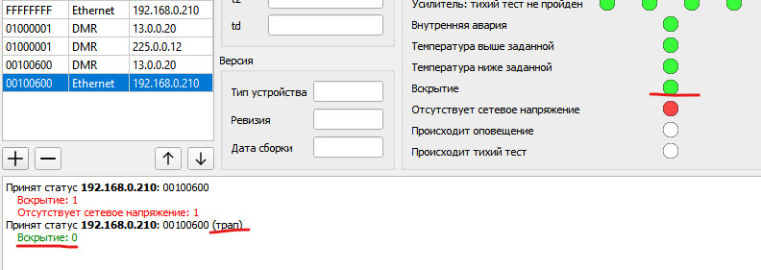

Команда Версия.
Запрос вызывается кнопкой [Версия]. Может быть групповым т.е. с ID = FFFFFFFF, в этом случае анализ информации производится по консоли, при запросе одному КРИОН/СЗО информация имеет смысл в группе Версия:

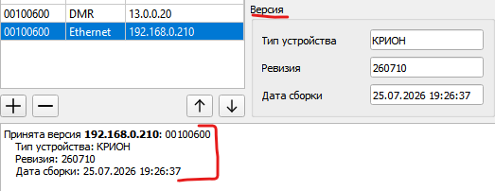

Принятая информация состоит из трёх пунктов:
- Тип устройства: в настоящее время только КРИОН
- Ревизия: версия программы в формате YYMMNN, где YY-год, MM-месяц, NN - номер версии за этот месяц
- Дата сборки: время компиляции программы

Команда Параметры.
Запрос вызывается кнопкой [Параметры]. Может быть групповым т.е. с ID = FFFFFFFF, в этом случае анализ информации производится по консоли, при запросе одному КРИОН/СЗО имеет смысл анализ графической информации в группе Параметры. Пример:

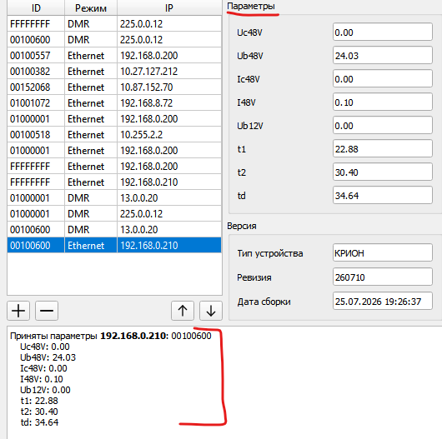

В настоящее время значение имеют пять параметров, присылаемых программой КРИОН:
- Ub48V: напряжение в вольтах аккумуляторной батареи;
- I48V: ток потребляемый устройством в амперах;
- t1: минимальная температура зарегистрированная после включения устройства в градусах цельсия;
- t2: текущая температура;
- td: максимальная температура.

Команда перезагрузки.
Запрос вызывается кнопкой [Перезагрузить]. Выполняется перезагрузка именно программы КРИОН, а не операционной системы. Обычно нужен при изменении конфигурационного файла.

Оповещение.
По команде от кнопки [Оповещение], можно запустить оповещение по заранее записанным файлам, эти файлы хранятся на загрузочном носителе программы КРИОН и их не требуется передавать по сети. Команда может быть групповой т.е. с ID = FFFFFFFF.
Сначала вызывается меню Оповещение в котором необходимо выбрать список речевых оповещение или сирен, одно речевое оповещение или сирена могут повторяться несколько раз в различном порядке:

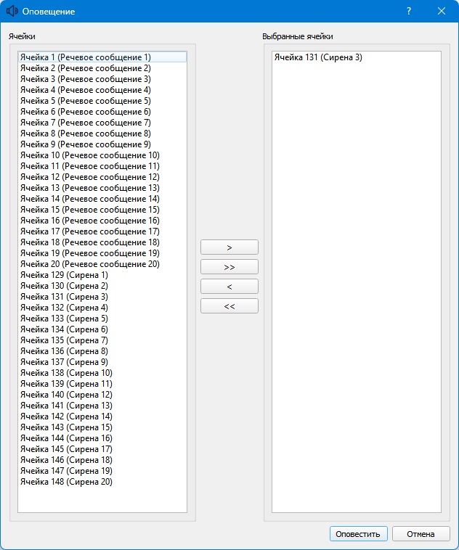
Если затем нажать кнопку [Оповестить], то начнётся процесс оповещения, если от программы КРИОН пришло подтверждение, то индикатор оповещения становится синим.

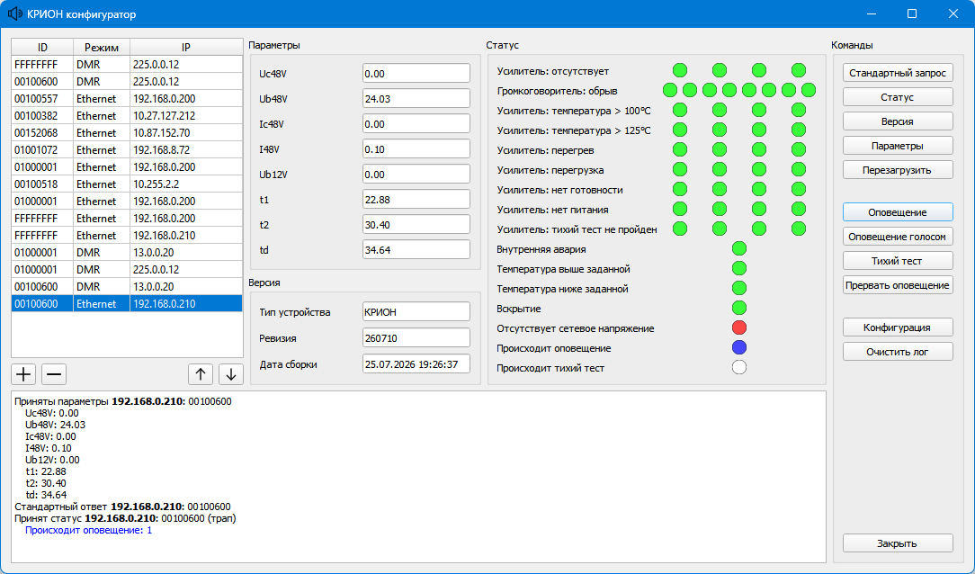

Голосовое оповещение.
Запускается от кнопки [Оповещение голосом], отличается, от обычного оповещение тем, что не предлагается меню оповещения. После запуска и включения синего индикатора, можно проводить оповещение, говоря прямо в микрофон радиостанции. Завершается оповещение либо нажатием кнопки [Прервать оповещение] либо таймаутом программы КРИОН, который по умолчанию равен четырём минутам.

Конфигурация.
Конфигуратор по кнопке [Конфигурация] скачивает и открывает файл конфигурации программы КРИОН в окне Конфигурация. Пользователь может посмотреть или изменить текст, может сохранить в локальный файл кнопкой [Сохранить в файл] или записать обратно в устройство с СЗО, после чего обычно производится перезагрузка программы кнопкой [Перезагрузить]. Пример окна Конфигурация:

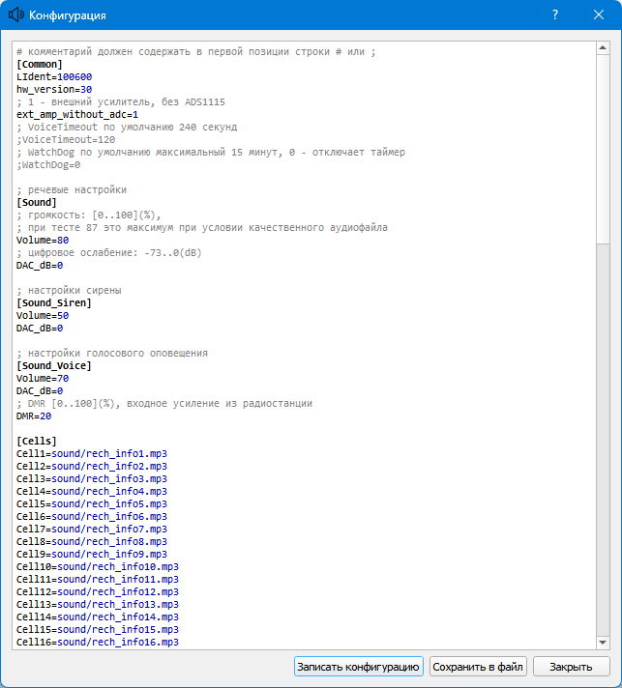

адрес 12 имеет смысл если нужно сделать ping к радиостанции, к которой ничего не подключено
байт 12 настраивает в радиостанции, но обычно 12
Тихий тест - в настоящее время зарезервированная функция.

